Наши ветераны

«Гордиться славою своих предков не только можно, но и должно;
не уважать оной – есть постыдное малодушие»
А.С. Пушкин
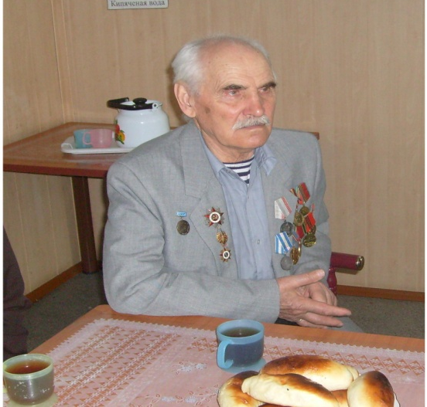

Анатолий Пантелеевич Сердюк, бывший подводник, имеющий орден Отечественной войны II СТЕПЕНИ, медаль «За победу над Японией». Когда война началась, ему было 17 лет. Сегодня супруги Сердюк находятся на заслуженном отдыхе. У них растут 4 внука.
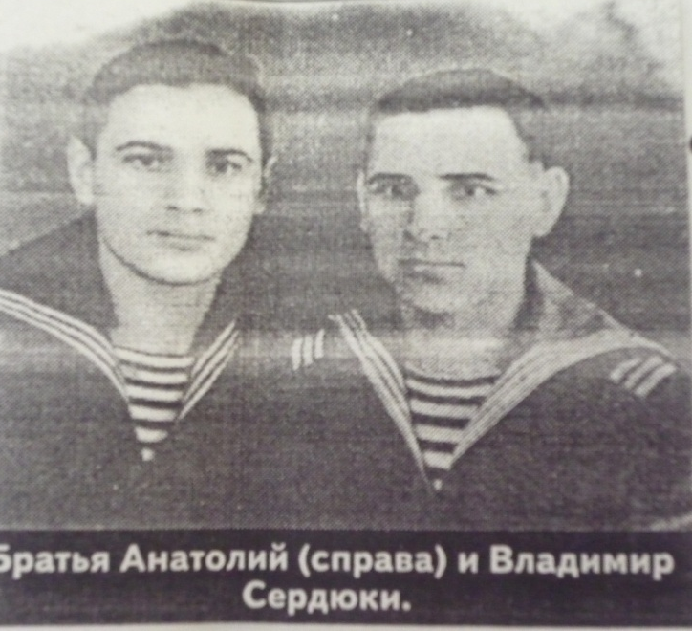

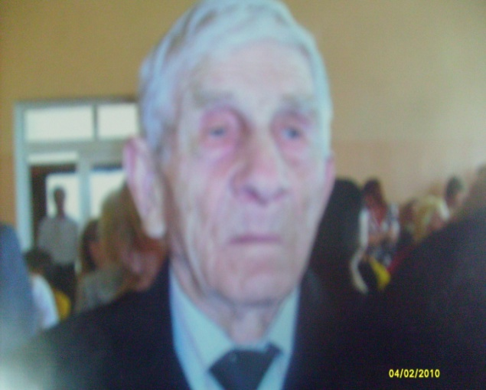

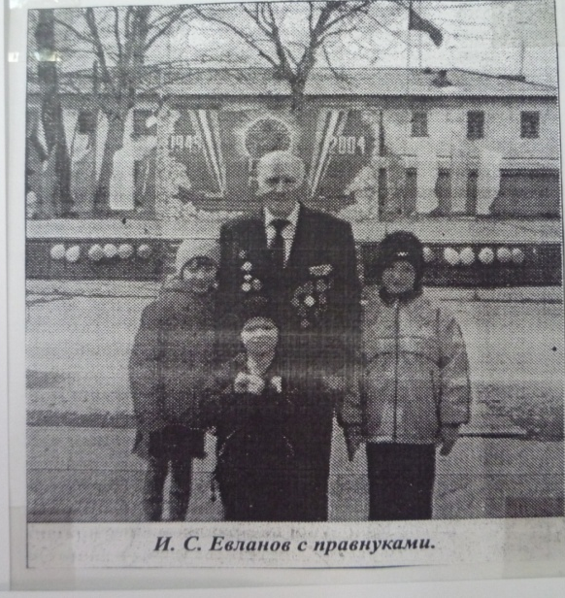
Евланов Иван Сергеевич всю войну прошел в 265 гвардейской стрелковой дивизии. За подвиги награжден почетными медалями и орденом, ему присвоено звание «Ветеран войны и труда»

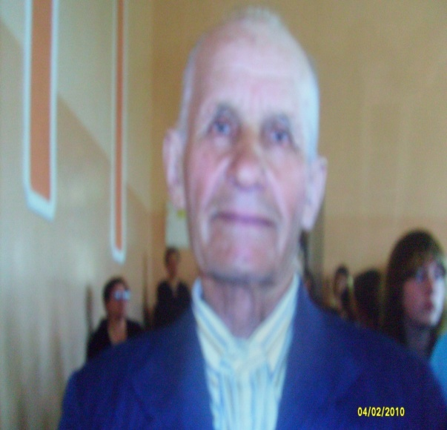
Козлов Александр Артемович с начала войны был в партизанском отряде разведчиком, участвовал в операции «Багратион», служил в Литве в отряде особого назначения, вел борьбу с бандеровцами.
За боевые заслуги награжден орден Отечественной войны || степени, медалями «За победу над Германией», «30 лет Советской Армии», «За освобождение Белоруссии».

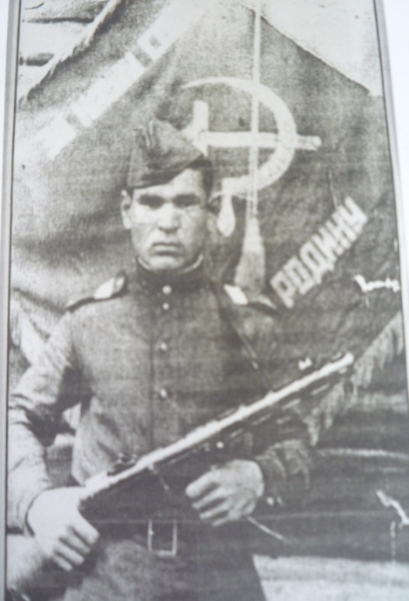
Иван Тимофеевич Бацаев, во время войны был радистом связи 165-го стрелкового полка. За боевые заслуги награжден орденом Отечественной войны, медалью «За победу над Японией». После войны Иван Тимофеевич еще два года служил телефонным мастером и радиомастером роты связи. В 1950 году вернулся на Сахалин, где встретился со своей женой, с которой прожил долгую и счастливую жизнь. Воспитали трех дочерей, помогли в воспитании 5 внуков, есть и два правнука. За трудовые заслуги Ивану Тимофеевичу присвоены почетное звание «Мастер связи» Министерства связи СССР, присвоено звание «Ветеран труда».

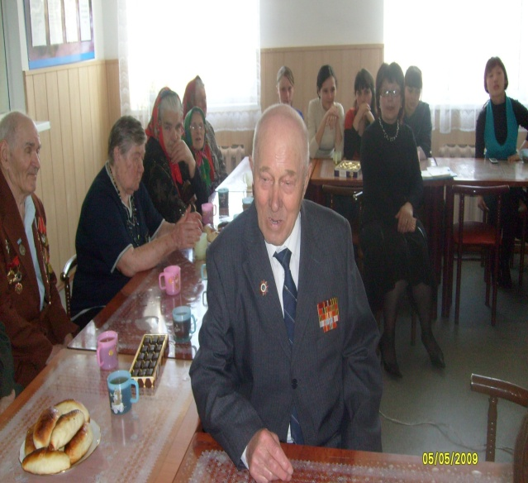

Курбатов Иван Яковлевич, воевавший в составе 699 отдельного батальона связи телефонистом. За боевые заслуги награжден орденом Отечественной войны II степени, медалью за победу над Японией, медалью Жукова и многими другими наградами.

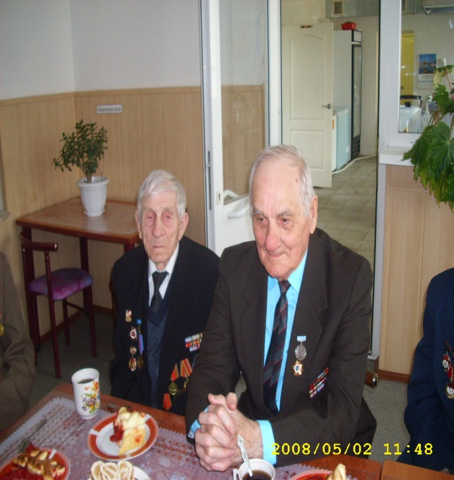
Ряполов Егор Афанасьевич, разведчик. Участвовал в войне с японцами в Маньчжурии. Награжден медалью «За отвагу», орденом Отечественной войны. После войны прослужил еще семь с половиной лет. В 1950 году он демобилизовался и остался работать в Долинске. Сначала на ЦБЗ – председателем профсоюзного комитета, затем секретарем партбюро завода, директором Долинского хлебокомбината.

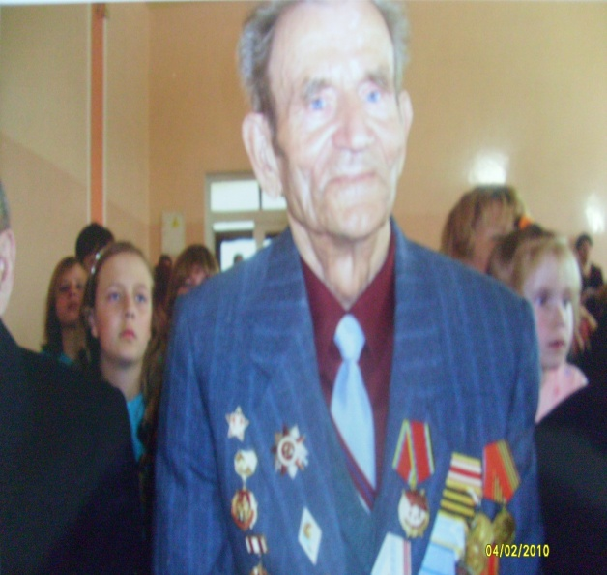
Артюшенков Александр Алексеевич. Был артиллеристом – наводчиком, воевал на 3-ем Белорусском фронте. В 1952 году приехал в Долинск, где и проработал большую часть своей жизни учителем труда в школе № 1.Александр Алексеевич - очень талантливый человек, пишет стихи.
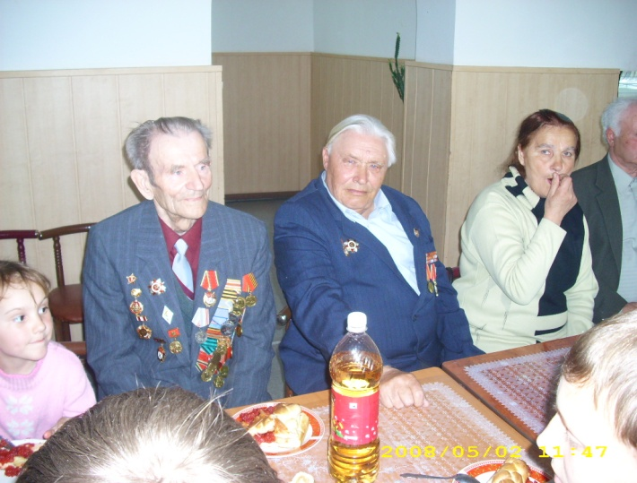

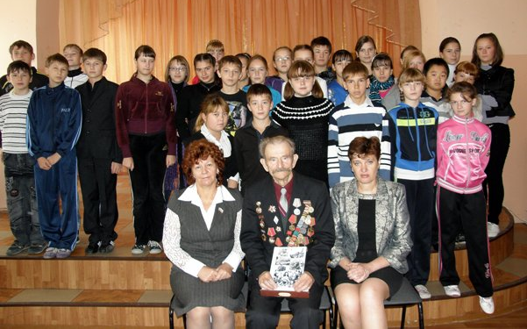
Александр Алексеевич на встрече с учащимися подарил свой сборник стихов школе.

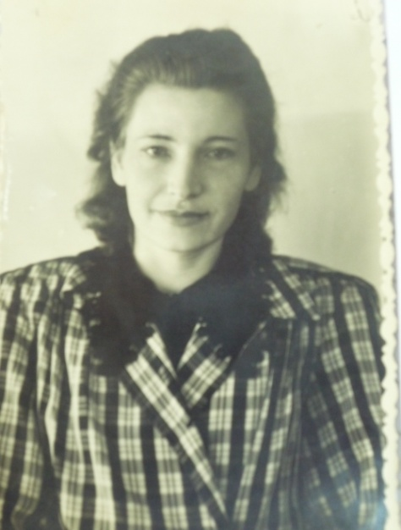
Шилина Татьяна Максимовна во время войны служила в 393 медсанбате 302 стрелковой дивизии 51 Армии Сталинградского фронта. Награждена орденом ВОВ II степени, медалями: «За оборону Сталинграда», «За доблестный труд в ознаменование 100-летия со дня рождения В.И.Ленина», «Ветеран труда», двенадцатью юбилейными медалями, знаком Центрального совета ветеранов, множеством почетных грамот. Татьяна Максимовна -ветеран войны, труда, почетный гражданин нашего города. Победив жизненные невзгоды и горести, сделала свою судьбу, прожив яркую, интересную жизнь.

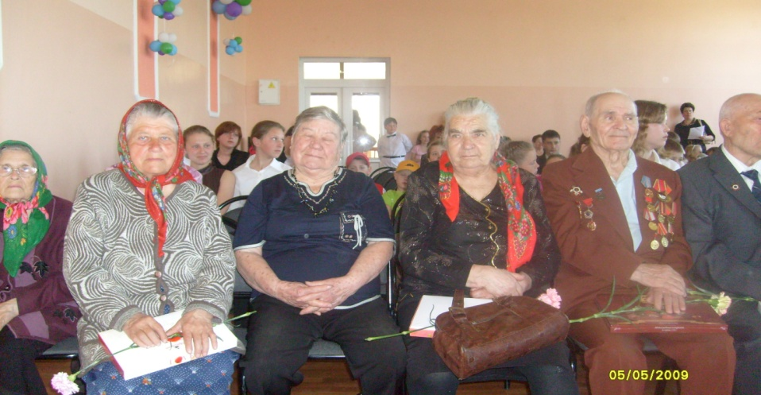
Лещенко Ольга Давыдовна, Кравченко Тамара Васильевна (фронтовая медсестра), Мария Тимофеевна Лец. На войне была снайпером. Награждена орденом ВОВ II степени, медалями: «За победу над Германией», «За победу над Японией», орденом за «За боевые заслуги».

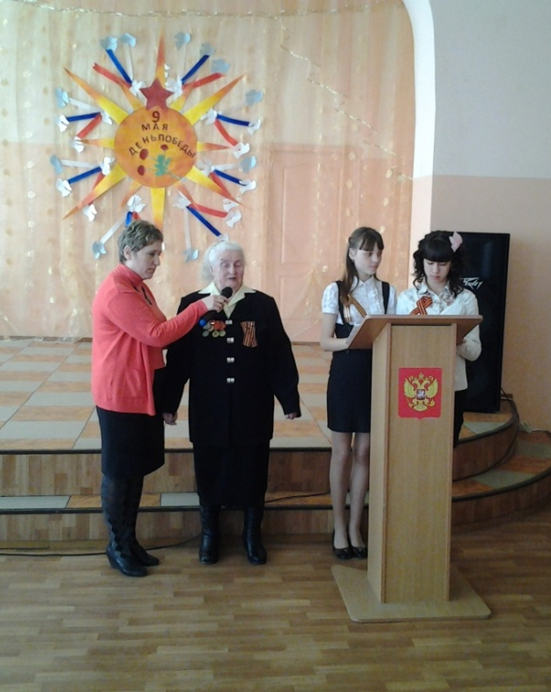
В нашем городе Долинске живут люди, которые прошли через все ужасы концентрационных лагерей. Среди них Вера Силовна Ширинская. Когда наступила война, вере исполнилось 16 лет. В 1942 году в село, где жила девушка, пришли немцы, в тот же день собрали всю молодежь и отправили в Херсон. Там погрузили в товарные вагоны и повезли в Германию. В Германии попала в рабство, на ткацкую фабрику, бежала, поймали, попала в тюрьму. Несколько дней над ней издевались, допытывались, откуда сбежала, не призналась. Отправили на каменоломни в лагерь Освенцим. Опять побег, но в полосатом халате далеко не уйдешь… опять поймали. Опять побои и издевательства. Когда советские войска были уже близко, всех, кого не успели сжечь, построили в колоны и вывели в поле. Охранники приказали: «Кто хочет жить, бегите!» И подняли стрельбу по тем, кто бежал. Остальных, кто не попался на эту удочку, привели обратно в концлагерь. И опять побои, издевательства, холод, голод… вскоре пришли русские войска. Но мучения узников не закончились. Им пришлось пройти проверку в НКВД. Наконец отпустили по домам и Вера вернулась в свою деревню. В 1947 году Вера уехала на Сахалин.
Всем невзгодам назло, Вера Силовна выстояла в жестоких испытаниях, выпавших на ее долю, и на жизнь смотрит с оптимизмом. В свои 88 лет она бодрая и жизнерадостная. Дома не сидит, посещает все городские мероприятия, еще недавно пела в хоре «Ветеран». Приветливая и общительная, Вера Силовна очень добра к людям и всегда готова прийти на помощь к людям.

